Wykaz podręczników szkolnych na rok szkolny 2024/2025
BRANŻOWA SZKOŁA I STOPNIA
SZKOŁY IM. IGNACEGO JANA PADEREWSKIEGO
Klasa II
Przedmiot | Tytuł podręcznika | Autor podręcznika | Wydawnictwo | Wpisać: Podstawa/ rozszerzenie | Wpisać: nowa podstawa / stara podstawa/  nr dopuszczenia
Język polski | Podręcznik Język polski. Klasa 2. Szkoła branżowa I stopnia. | Katarzyna Tomaszek | Operon | podstawa | 2019
MATEMATYKA | MATEMATYKA | „TO SIĘ LICZY”  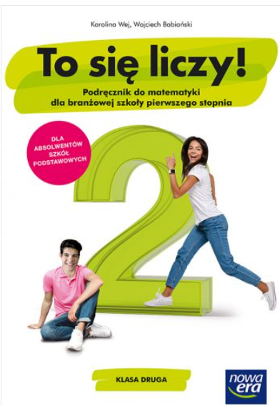 | Karolina Wej, Wojciech Babiański | NOWA ERA
Religia | „ Droga do nadziei” | Ks. Radosław  Mazur | Św. Wojciech |  | Az-52-01/18-PO-5/20
Historia | Historia 2. Podręcznik dla szkoły branżowej I stopnia | Mirosław Ustrzycki, Janusz Ustrzycki | Operon | Podstawa | nowa
Biologia | Biologia 2 Podręcznik | Beata Jakubik, Renata Szymańska | OPERON | Podstawa | Nr dopuszczenia  1072/2/2020
Biznes i zarządzanie | Krok w biznes i zarządzanie 1. Podręcznik do biznesu i zarządzania, szkoła branżowa (lub dla liceum i technikum – zakres treści jest taki sam) | Zbigniew Makieła, Tomasz Rachwał | Nowa Era | podstawa | nowa
GEOGRAFIA | GEOGRAFIA 2 Podręcznik dla szkoły branżowej I stopnia, Szkoły Ponadpodstawowe | Sławomir Kurek | OPERON |  | nr dopuszczenia  1110/2/2020
JĘZYK ANGIELSKI | Focus 1 Second Edition | Marta Umińska, Patricia Reilly, Tomasz Siuta, Bartosz Michałowski | Pearson | podstawa | 947/1/2019

